**Министерство науки и высшего образования Российской Федерации**

**федеральное государственное автономное образовательное учреждение высшего образования**

**“НАЦИОНАЛЬНЫЙ ИССЛЕДОВАТЕЛЬСКИЙ УНИВЕРСИТЕТ ИТМО”**

**Факультет** Факультет Инфокоммуникационных технологий

**Направление подготовки (специальность)** 11.04.02 Интеллектуальные технологии в телекоммуникациях

ОТЧЕТ

по Лабораторной работе №1

Тема задания: Разработка функциональной модели

Обучающийся Чагина П.А. К4113с

(Фамилия И.О.) (номер группы)

Дата

Подписи преподавателя

(подпись)

Санкт-Петербург

2020 г.

# Практическое занятие №3. Реализация объектных диаграмм

# Учет рабочего времени штатных и внештатных сотрудников

Программное обеспечение по учету рабочего времени, включая применение гибкого графика.

Система фиксирует начало и окончание рабочего сеанса, активность пользователей. Для индикации времени прихода/ухода используются личные смарт-карты. После обобщения данных для сотрудников определяются показатели: нормативное и сверхурочное время труда, период обеденного перерыва.

События хранятся в защищенном формате без возможности редактирования. В случае отсутствия коммуникации с сервером система сохраняет информацию локально. Передача данных осуществляется при восстановлении связи.

## Цель

* изучить основы разработки диаграммы последовательностей;
* изучить основы разработки диаграммы классов ( UML )
* изучить основы разработки с применением шаблонов GRASP для распределения обязанностей между ними
* освоить IDE MS Visual Studio в части разработки диаграммы классов.

## Ход выполнения работы

**1) Sequence Diagram –** диаграмма последовательностей используется, если нужно одновременно отобразить:

* обмен сообщениями между объектами
* как этот обмен сообщениями упорядочен по времени
* указать время жизни и фокус управления объектов.

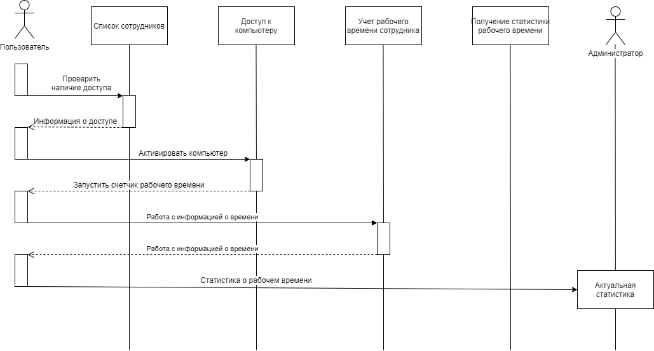**Р***ис.1 – Диаграмма последовательности «получение отчета»*

**2) GRASP** - General Responsibility Assignment Software Patterns (основные шаблоны распределения обязанностей в программном обеспечении). Эти шаблоны называют также шаблонами распределения обязанностей.

Шаблоны - именованные пары утверждений «проблема-решение», описывающие принципы, связанные с распределением обязанностей

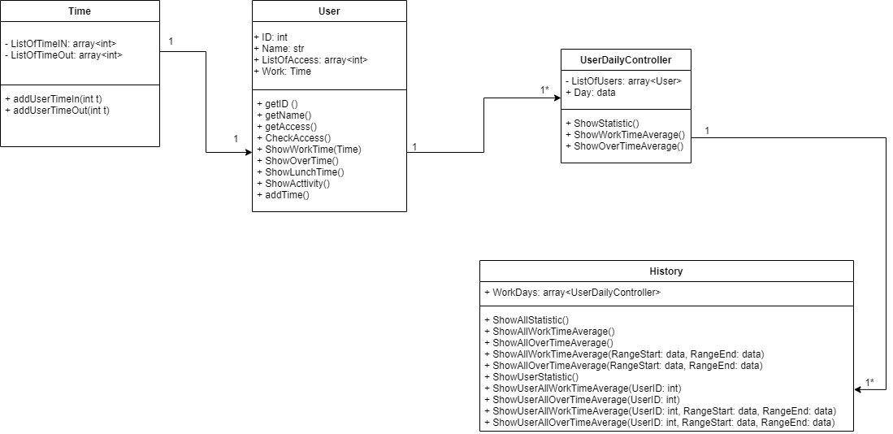В построении UML диаграммы мной был использован шаблон Controller - класс представляет сценарий некоторого прецедента, в рамках которого выполняется обработка всех системных событий.

# *Рис.2 – UML диаграмма классов*

**Вывод**

В результате выполнения практического задания на основе моделей предметной области были построены диаграмма классов, а также диаграмма последовательностей.

# Литература

1. *Ларман К*. Применение UML и шаблонов проектирования. 2-е издание.: Пер. с англ. — М. : Издательский дом “Вильямс”, 2004. – 624 с.